Lavrov y Parolin se reúnen en Naciones Unidas con el trasfondo de una posible mediación del Vaticano en la guerra de Ucrania
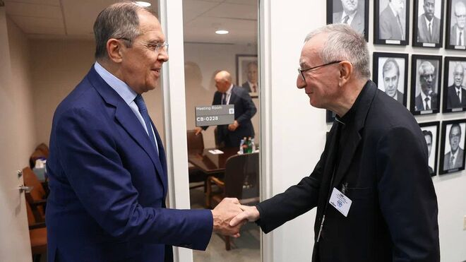
Parolin y Lavrov

Aunque no se ha informado del contenido del encuentro, parece claro que los cancilleres de ambos países hablaron de la guerra en Ucrania, en un momento especialmente delicado, tras las amenazas de Putin a Occidente

A la vuelta de Kazajistán, en rueda de prensa, Bergoglio abogó por "el diálogo con todos", incluso con "el agresor". El apretón de manos entre Lavrov y Parolin puede ser un primer paso para la apertura de los ansiados cauces de diálogo
22.09.2022 Jesús Bastante
El ministro de Asuntos Exteriores ruso, Serghei Lavrov, se reunió con el secretario de Estado del Vaticano, el cardenal Pietro Parolin, al margen de la sesión de la Asamblea General de la ONU en Nueva York. Así lo informó el Ministerio de Asuntos Exteriores de Moscú en Telegram, publicando una foto de un apretón de manos entre Lavrov y Parolin, tal y como informa ANSA.
Aunque no se ha informado del contenido del encuentro, parece claro que los cancilleres de ambos países hablaron de la guerra en Ucrania, en un momento especialmente delicado, tras las amenazas de Putin a Occidente. El Vaticano, que está intentando mediar desde el comienzo de la invasión rusa, no está contando con los guiños del Kremlin. Así, mientras Francisco ha hablado en al menos tres ocasiones con el presidente Zelenski, no ha podido hacerlo, desde antes del ataque, con Vladimir Putin.
Este mismo miércoles, el Papa lamentaba la "trágica guerra en la que algunos están pensando en las armas nucleares: una locura". Francisco no pudo encontrarse con el patriarca Kirill el pasado mes de junio, como estaba previsto, y tampoco pudo hacerlo la pasada semana durante el Congreso de Religiones en Kazajistán, al que finalmente no acudió el líder ortodoxo.
No obstante, a la vuelta de Kazajistán, en rueda de prensa, Bergoglio abogó por "el diálogo con todos", incluso con "el agresor". El apretón de manos entre Lavrov y Parolin puede ser un primer paso para la apertura de los ansiados cauces de diálogo.
https://www.religiondigital.org/vaticano/Lavrov-Parolin-reunen-Naciones-Unidas-ucrania-rusia-mediacion-paz-vaticano_0_2489751026.html

